"Азбука безопасности для малышей "
Цель: формирование основ безопасности собственной жизнедеятельности.
Задачи:
1.закрепить представления о правилах безопасности в быту, на улице и на дороге;
2. передача ребенку знаний о правилах безопасности дорожного движения в качестве пешехода;
3. способность развитию самостоятельности, овладению разнообразными действиями с предметами;
4. способствовать развитию интереса к участию в играх.
Материал: игрушечный мишка, игрушечная грузовая машина, детские иллюстрации по теме.

Ход занятия.
I. Сюрпризный момент: в гости приходит мишка.
Родитель: К нам сегодня пришел очень необычный гость. Хочешь узнать, что это за гость? Послушай загадку:
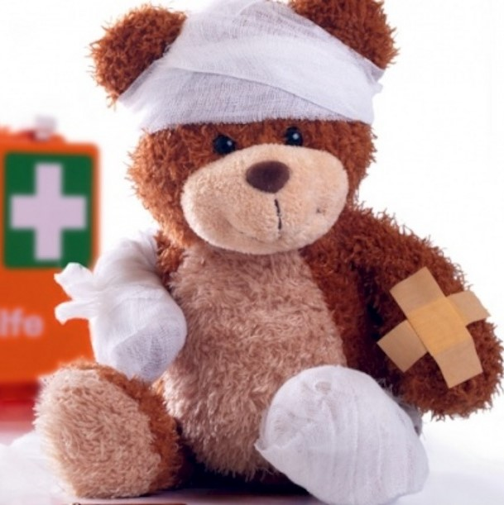

Спит в берлоге он зимой
Косолапый и большой,
Любит шишки, любит мёд,
Ну-ка, кто же назовет?
Ответ: Медведь
(Родитель вкатывает машину с медвежонком, у которого забинтована лапа и голова).
Родитель: Здравствуй Мишка! Что случилось с тобой? Почему ты забинтован?
Мишка: Я решил поиграть со спичками, хотел развести костер.
Родитель: Что ты, Мишка? Малыш (обращаемся к ребенку), разве можно играть со спичками? Это же очень опасно! Правда?
Мишка: Да, вот я и обжегся. А доктор Айболит пришел мне на помощь, потушил огонь и забинтовал меня.
Родитель: Присаживайся с нами Мишка, мы расскажем тебе о правилах безопасности, чтобы в следующий раз ты не попадал в неприятности.
По возможности подготовить картинки, где изображено то или иное действие, либо предмет, нужно взять картинку и объяснить, что нельзя делать и почему.
Игра «Можно - нельзя».

Ребенок с помощью родителя показывает и рассказывает об опасных предметах .
Мишка: Да, Малыш, ты так хорошо знаешь правила, что я тоже их запомнил и расскажу о них своим друзьям, чтобы они не попали как я в беду.
Родитель: Помни, Мишка, все правила эти и не попадай больше в неприятности, иначе может случиться и не такая беда. Выздоравливай и приходи к нам в гости.

